**Cubo OLAP**

|  |  |
| --- | --- |
| Un **cubo**[**OLAP**](https://es.wikipedia.org/wiki/OLAP), *OnLine Analytical Processing* o procesamiento Analítico en Línea, es una [**base de datos multidimensional**](https://es.wikipedia.org/wiki/Base_de_datos_multidimensional)**,** en la cual el almacenamiento físico de los datos se realiza en un [**vector multidimensional**](https://es.wikipedia.org/wiki/Vector_multidimensional)**.** Los **cubos**[**OLAP**](https://es.wikipedia.org/wiki/OLAP) se pueden considerar como una ampliación de las dos dimensiones de una [hoja de cálculo](https://es.wikipedia.org/wiki/Hoja_de_c%C3%A1lculo). |  |

Estos vectores son llamados **cubos**. Disponer los datos en cubos evita una limitación de las [bases de datos relacionales](https://es.wikipedia.org/wiki/Base_de_datos_relacional), que no son muy adecuadas para el análisis instantáneo de grandes cantidades de datos. Las bases de datos relacionales son más adecuadas para registrar datos provenientes de transacciones (conocido como [OLTP](https://es.wikipedia.org/wiki/OLTP) o procesamiento de transacciones en línea). Aunque existen muchas herramientas de generación de informes para bases de datos relacionales, éstas son lentas cuando debe explorarse toda la base de datos.

Por ejemplo, una empresa podría analizar algunos datos financieros por producto, por período, por ciudad, por tipo de ingresos y de gastos, y mediante la comparación de los datos reales con un presupuesto. Estos *parámetros* en función de los cuales se analizan los datos se conocen como **dimensiones**. Para acceder a los datos sólo es necesario indexarlos a partir de los valores de las dimensiones o ejes.

El almacenar físicamente los datos de esta forma tiene sus pros y sus contras. Por ejemplo, en estas bases de datos las consultas de selección son muy rápidas (de hecho, casi instantáneas). Pero uno de los problemas más grandes de esta forma de almacenamiento es que una vez poblada la base de datos ésta no puede recibir cambios en su estructura. Para ello sería necesario rediseñar el cubo.

En un sistema [OLAP](https://es.wikipedia.org/wiki/OLAP) puede haber más de tres dimensiones, por lo que a los **cubos**[**OLAP**](https://es.wikipedia.org/wiki/OLAP) también reciben el nombre de [**hipercubos**](https://es.wikipedia.org/wiki/Hipercubo). Las herramientas comerciales OLAP tienen diferentes métodos de creación y vinculación de estos cubos o hipercubos (véase [Tipos de OLAP](https://es.wikipedia.org/wiki/OLAP#Tipos_de_sistemas_OLAP) en el artículo sobre [OLAP](https://es.wikipedia.org/wiki/OLAP)).

En teoría de [bases de datos](https://es.wikipedia.org/wiki/Base_de_datos), un **cubo**[**OLAP**](https://es.wikipedia.org/wiki/OLAP) es una representación abstracta de la proyección de una relación de un [sistema de gestión de bases de datos relacionales](https://es.wikipedia.org/wiki/Sistema_de_gesti%C3%B3n_de_bases_de_datos_relacionales) (RDBMS). Dada una relación de orden **N**, se considera la posibilidad de una proyección que dispone de los campos **X**, **Y**, **Z** como clave de la relación y de **W** como atributo residual. Categorizando esto como una función se tiene que:

*W* : (*X*,*Y*,*Z*) → *W*

Los atributos **X**, **Y**, **Z** se corresponden con los ejes del cubo, mientras que el valor de **W** devuelto por cada tripleta **(X, Y, Z)** se corresponde con el dato o elemento que se rellena en cada celda del cubo.

Debido a que los dispositivos de salida (monitores, impresoras, ...) sólo cuentan con dos dimensiones, no pueden caracterizar fácilmente cuatro dimensiones, es más práctico proyectar "*rebanadas*" o secciones de los datos del cubo (se dice *proyectar* en el sentido clásico vector-analítico de reducción dimensional, no en el sentido de [SQL](https://es.wikipedia.org/wiki/SQL), aunque los dos conceptos son claramente análogos), tales como la expresión:

*W* : (*X*,*Y*) → *W*

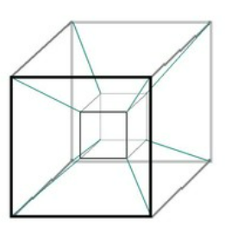

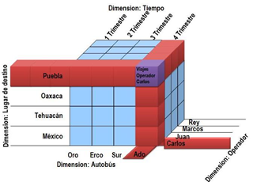

**Vector multidimensional= (d1, d2, d3, d4)**

* Hipercubo= (Destino, Operador, Tiempo, Autobus)
* H1=(Oaxaca, Carlos, 1 Trimestre, Oro)
* H2=(Tehuacàn, Juan, 2 Trimestre, Erco)
* H3=(México, Marcos, 3 Trimestre, Sur)
* H1, H2,…..,Hn la proyeciòn de cada hipercubo.

# [Create OLAP cube in R programming language](https://stackoverflow.com/questions/45732518/create-olap-cube-in-r-programming-language)

# 

I want to create 3 dimensional OLAP cube in which column Function SB Country Region should be in row and +1 Function, +1 SB, +1 Country Region should be in column. Output should be of following format

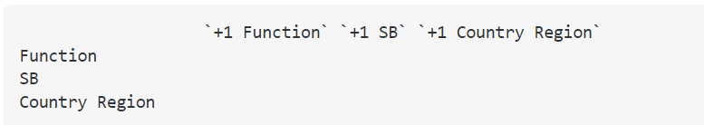

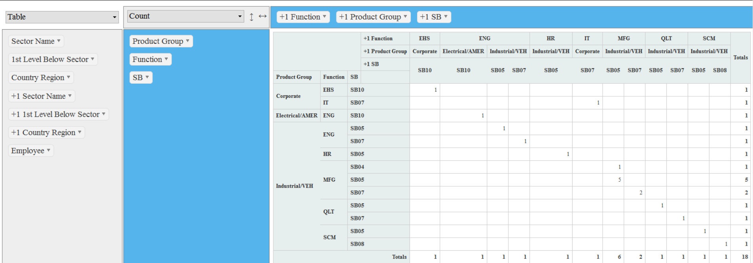Adding exact RpivotTable output.